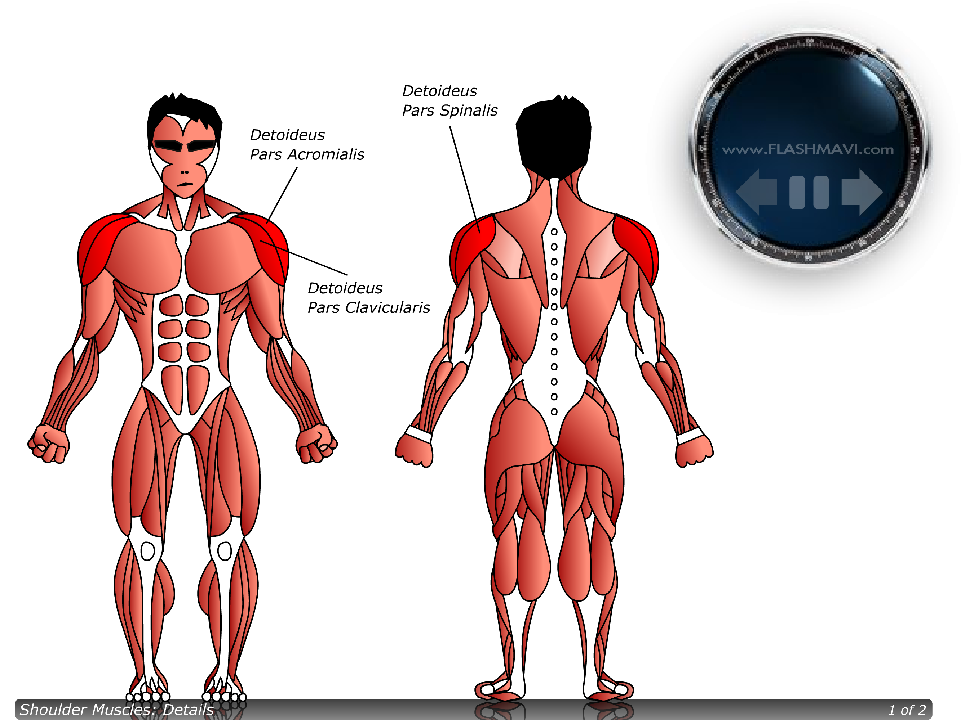
Músculos del Hombro - Deltoides
El músculo deltoideus tiene su nombre por la forma de delta (forma triangular) y está situado encima de la articulación del hombro y su función es levantar el brazo. La parte media del hombro hace la mayoría del trabajo cuando subes el brazo hasta 60 grados. Apartir de ahí, la parte delantera y la parte posterior realizan la mayor parte del trabajo. El deltoide forma un contorno redondo en el hombro humano. Encuentra ejercicios y información sobre otros músculos en la página principal de entrenamiento con pesas.

